# 金沙社区共驻共建单位通辽市乃曼宾馆有限责任公司深入包联小区走访慰问困户

在元旦来临之际，为深入贯彻落实“双报到，双服务，双报告”工作要求，2024年12月31日上午，金沙社区共驻共建单位通辽市乃曼宾馆有限责任公司在职党员到包联小区裕兴园走访慰问困难户。共驻共建单位通辽市乃曼宾馆有限责任公司党员代表通过走访慰问，亲切地与他们交谈，详细询问他们近期的生活状况、身体情况以及存在的困难，并为他们送去米、面、油等生活用品和节日祝福，鼓励他们积极面对生活困难，保持乐观心态。

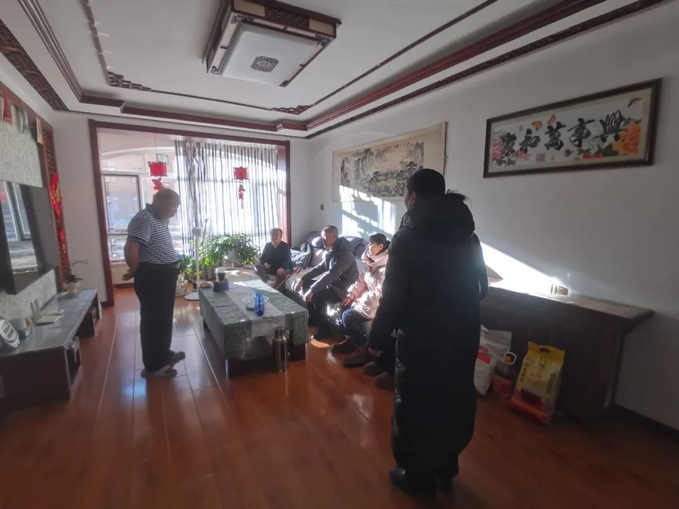

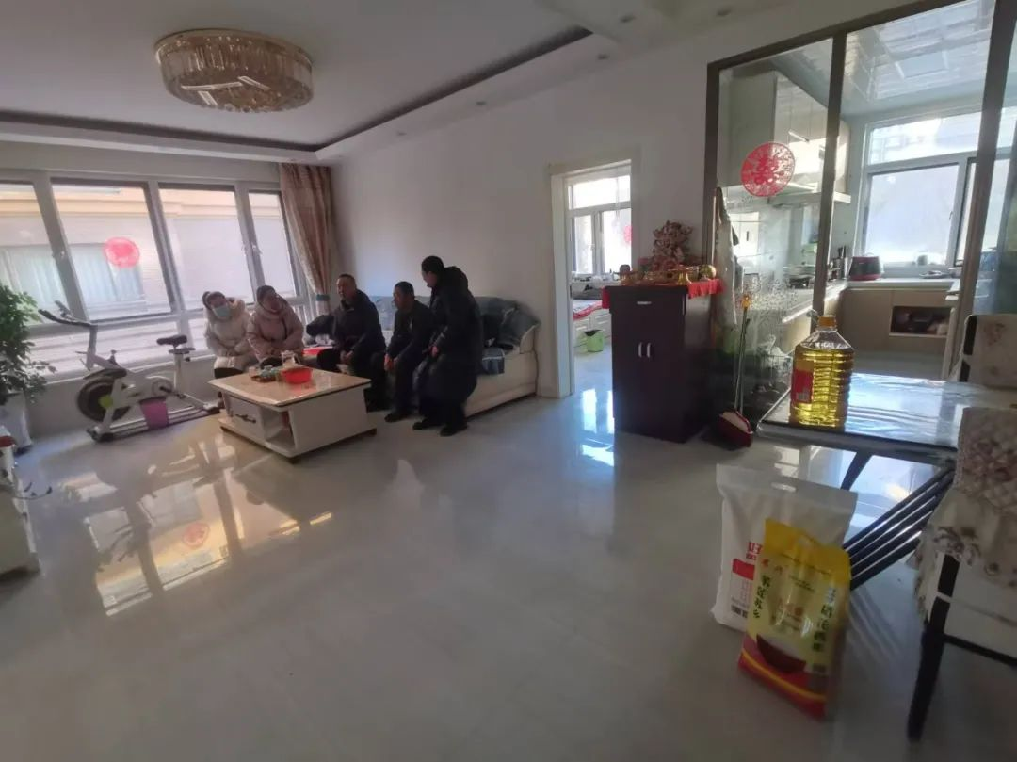

此次走访慰问活动，不仅为困难户们送去了物质上的帮助，还传递了社区共驻共建单位在职党员对他们的关爱之情，彰显了社区互帮互助、团结友爱的良好风尚，也让元旦佳节更添一份温情与暖意，让困难户们能怀着温暖与希望，迎接新一年的到来。今后，金沙社区将积极开展各类关爱活动，传递社会正能量，营造和谐美好的社区氛围。